Муниципальное казенное дошкольное образовательное учреждение Краснозерского района Новосибирской области Краснозерский детский сад №5

Сценарий летнего развлечения
«До свидания, лето!»

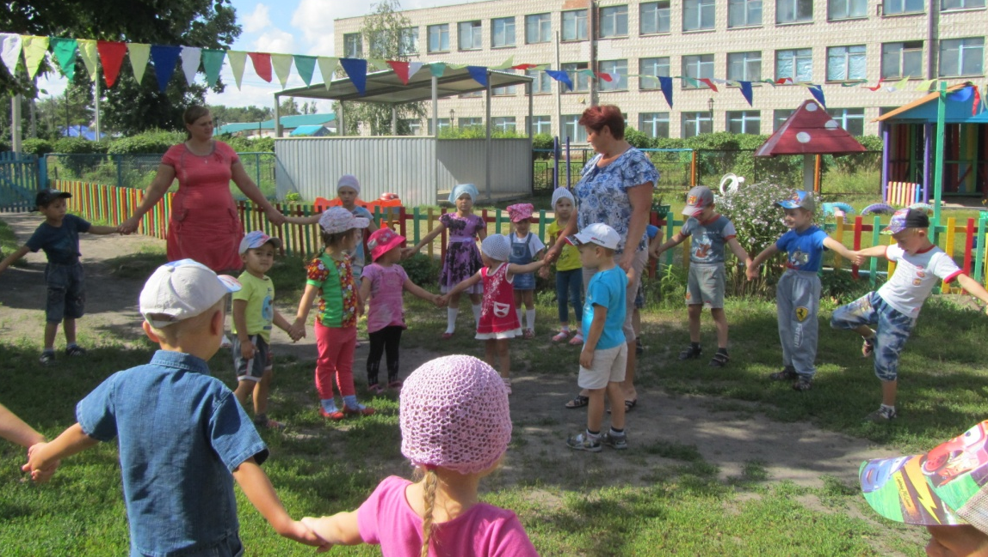

Подготовила: Денк Т.Н.

Краснозерское
2015г.

Сценарий летнего развлечения «До свидания, лето!»
Цель: создать эмоционально положительное настроение, развивать воображение и творческие способности
Задачи:
- осуществлять взаимосвязь по физическому и экологическому воспитанию
- развивать любознательность, ловкость, координацию движений
- воспитывать дружелюбие, стремление к взаимовыручке
Действующие лица: ведущая, Врака-Забияка, Незнайка.
Оборудование: мячи, кегли, корзины, грибы, шары на каждого.

Ход мероприятия:
Праздник проводится на детской площадке детского сада, которая украшена флажками, шарами. В празднике принимают участие все возрастные группы.
Дети младших групп сидят на скамеечках. А ребята более старшие выбегают и выполняют движения под музыку.
«Разноветная игра» муз. Савельева («Ритмическая мозаика» Бурениной)

Ведущая: Здравствуйте, мальчики! Здравствуйте, девочки! Я очень рада снова видеть вас на нашей площадке. Как вы все выросли, похорошели, загорели! Хорошо вы отдохнули летом? (Ответ детей.) Я очень рада за вас.Праздник наш начать пора, крикнем весело – УРА!
Выходит Незнайка (ребенок) под музыку «Песенка Незнайки»:
Я задам себе вопрос: Что такое лето?
Может, это громы гроз?
Может, лучик света?
Может, это это песни скал?
Может, море света?
Может, все, что я сказал...
Дети : Это – наше лето!
Ведущая: Лето – теплая пора, здесь резвилась детвора!
Дети старшей группы:
1.Закалялись мы , играли
В игры с мячиком, водой.

Из песка лепили город
С куполами над землей.
2.Змея мы пускали в небо
В этом ветер помогал,
Дул он сильно и до неба
Змей чуть-чуть не доставал.
3.Этот месяц был активным,
Закалял здоровый дух.
Чтобы быть всегда счастливым
Будь здоров, веселый друг!
Звучит песенка – муз..Е.Крылатова «Песенка о лете»
Ведущая: Наступает сентябрь. Все дети городов и деревень скоро пойдут в школу. За лето все повзрослели, даже самые маленькие, посмотрите.
дети средней группы.
1 реб. Меня кормили с ложки
Но я подрос немножко,
Смотрите-ка скорее:
Я кушать сам умею.
2 реб. Я умею одеваться,
Если только захочу.
Я и маленького братца
Одеваться научу.
3 реб. Правда, я уже большой.
Сам ботинки одеваю.
И холодною водой
Сам ладошки умываю.
И не плакал я с утра
Может, в школу мне пора.
Ведущая: Лето быстро пролетело,
Стали частыми дожди.
«До свиданья, улетели»-
Нам курлычут журавли.
Лето уходит, но мы не будем грустить, а будем с вами веселиться, играть и проверим, насколько вы стали взрослее, умнее, ловчее и находчивее за лето.
В зал, задом, потирая ладошки, входит Врака-Забияка и говорит ехидным голосом.
Врака-Забияка: Ну вот, еще одну гадость я удачно совершила: насыпала в компот соли. Пусть теперь попьют солененький компотик! Ха-ха-ха!
Поворачивается и видит полный зал детей.
Врака-Забияка: Ага! Сюда-то мне и надо!
Ведущий: Куда это "сюда"?
Врака-Забияка: Куда, куда... Да сюда, где много детей. Я из них буду делать своих помощников.
Ведущий: Да кто же вы такая?
Врака-Забияка: Я - Вракочка-Забиякочка. Можно просто - Врака-Забияка: Я слышала, у вас тут праздник какой-то?
Ведущий: Не какой-то, а праздник прощания с летом. Мы пришли повеселиться, посмотреть друг на друга, какие мы стали большие за лето.
Врака-Забияка: Это вот эти детишечки-коротышечки большие?! Ой, насмешили! (Смеется.) Так и хочется им пустышку дать пососать.
Ведущий: Подожди, подожди, Врака-Забияка, чтобы узнать, на самом ли деле повзрослели наши ребята, нужно их проверить в играх.
Врака-Забияка: Проверить, да? Пожалуйста! (достает мяч.) Вот мяч. Кто его не поймает, тот не вырос, а так и остался малышкой-коротышкой.
Начинает беспорядочно, обманывая детей, кидать им мяч.
Ведущий: Ну нет! Так не пойдет! Если уж играть, то по-настоящему.
Врака-Забияка: Как это по-настоящему?
Ведущий: Это значит - по правилам. Вот посмотри, мы тебе покажем, как нужно играть. А ты будешь оценивать нас.
Врака: Ну чтож, я согласна.
1 состязание
Эстафета зверей
(старшая, подготовительная группы - 6 чел.)
Дети делятся на две команды. Первая команда называется - «медведи», вторая – «зайцами». По команде ведущего участники команд должны добраться до заданного места так, как это делают настоящие звери. Команда «медведей» бегут как медведи, команда «зайцев» – как зайцы.

2 состязание
Белка-шалунишка
(2 младшая, средняя группы – 6 чел.)
Спортивное оборудование: мячики, корзины.
Ведущая объясняет задание:
Я - белка шалунишка, люблю орехи, шишки.
Прячу их в свое дупло, Там уютно и тепло!
Предлагаю и вам побыть белками.
Ребенок берет мяч из 1-й корзины, кидает мяч в другую корзину, пытаясь попасть в неё. Подсчитать мячи.
3 состязание
Быстрый поезд
(старшая, подготовительная группы – 5 чел.)
Дети разбиваются на две команды. Игроки каждой команды строятся один за другим в колонну. Перед каждой командой на расстоянии 6 – 7 м поставлена кегля. Первый игрок в команде бежит к кегле, обегает её и возвращается на место, где за него хватается следующий участник, и дети бегут к кегле вдвоем. Затем возвращаются и берут третьего и т. д., пока вся команда не обежит вокруг кегли.
4 состязание
Гусеница
(2 младшая, средняя группы – 6 чел.)
Ведущая объясняет и показывает задание: дети становятся друг за другом, кладут руки на плечи впереди стоящего и таким образом нужно не размыкая колонну пройти некоторое расстояние, отмеченное ведущей.
5 состязание
(старшая, подготовительная группы – 6 чел.)
Оборудование: кегли, инвентарь для «туннеля».
Дети разбиваются на две команды. Игроки каждой команды должны добраться до кегли, перепрыгнув через препятствие и проползти через «туннель». Обежать кеглю и вернуться к своей команде.

6 состязание
Ёжики собирают грибы
(2 младшая, средняя группы – 6 чел.)
Оборудование: корзины, грибы.
Дети собирают рассыпанные грибы.
Врака-Забияка: Ну молодцы, ну порадовали Враку-Забияку. Все показали себя быстрыми, ловкими, смелыми.

Ведущая: Ребята, мы хотели, чтобы лето оставило вам незабываемые впечатления, цветные мечты и радугу творчества! Только знаете, ребята, чудеса случаются только тогда, когда их творят все вместе.

Отгадайте загадки.

Ведущая:
Закат окрашен этим цветом
На море след лежит прекрасный
Язык костра играет с ветром
И этот цвет зовется….. (красный) (Дети машут красными шарами )
Песок и солнце цвета одного
И та дорога, по которой шел ты
Цвет настроенья твоего и моего
Прекрасный, яркий цвет зовется…(желтым) (Дети машут желтыми шарами )
Шумит листва, траву качает
Прохладный ветерок, соленый
И каждый человечек знает
Цвет лета яркого…….. (зеленый) (Дети машут зелеными шарами )
Волна и ветер зовут вперед
Зимою так сверкает иней,
Им любоваться глаз не устает
Цвет моря, горизонта…….. (синий) (Дети с синими шарами )
Ну а здесь опускается вечер.
Дождь лежит на дороге вельветовой.
Эту тихую грусть он подарит тебе,
А зовут этот цвет ……… (фиолетовый) (Дети с фиол. шарами )
Вед: Давайте танцем зажжем радугу на нашем небе.

Танцевальная ритмика – «Разноцветные шары»

Ведущий: Да, действительно, дети выросли за лето, стали взрослее, ловчее, быстрее. И в играх они это показали. А ты, Врака-Забияка, не будешь больше пакостить?
Врака-Забияка: Нет!
Ведущая: Спасибо лету и теплому солнышку. Но, к сожалению, лето заканчивается и на смену ему приходит ……(дети – Осень) и наш праздник тоже заканчивается. Но мы грустить не будем, потому что лето снова к нам придёт, а мы будем все дружно ждать его.
Врака-Забияка: Вы очень порадовали меня своим весельем, ловкостью и я говорю вам БОЛЬШОЕ СПАСИБО. А теперь отдохнем и в кружок плясать пойдём (песня «Солнца лучик»).
Врака-Забияка: Ну вот, к сожалению, мне пора уходить. А за то, что вы очень старались, я хочу наградить вас сладкими призами.
Вручение призов.

